KANALIZAČNÍ PŘÍPOJKA

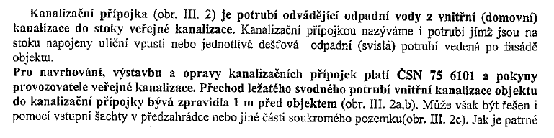
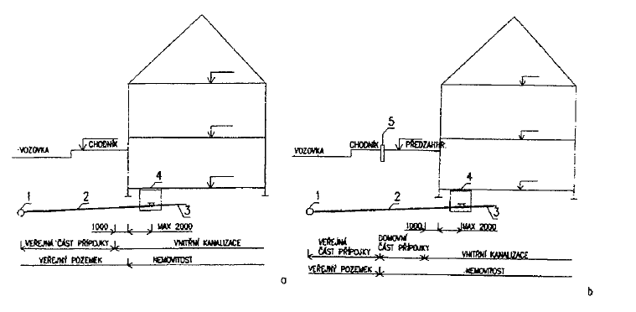

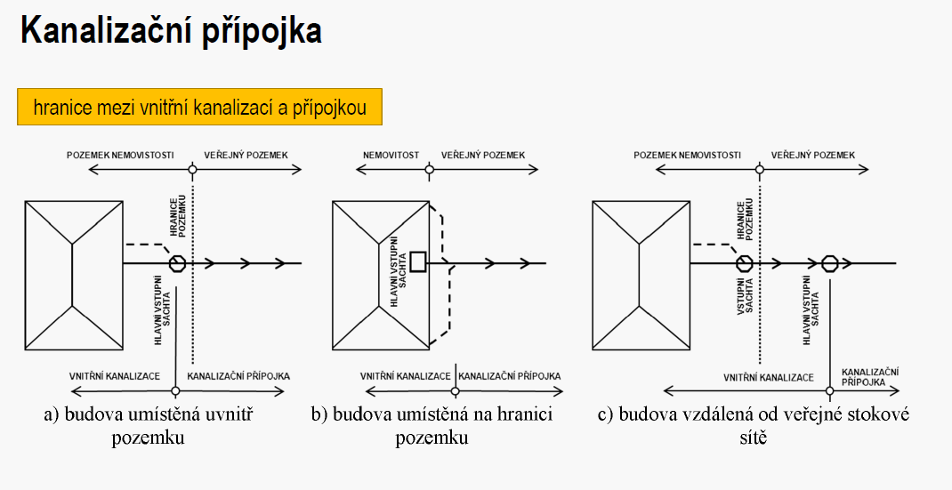
Zdroj: http://tzb.fsv.cvut.cz/files/vyuka/125tba1/prednasky/125tba1-02.pdf

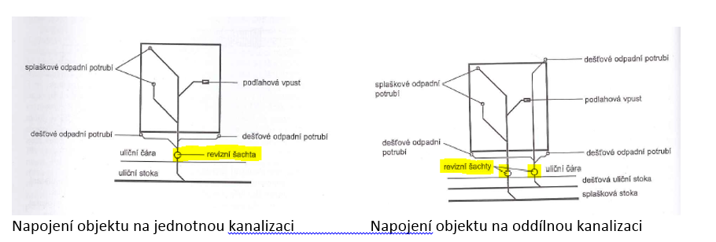

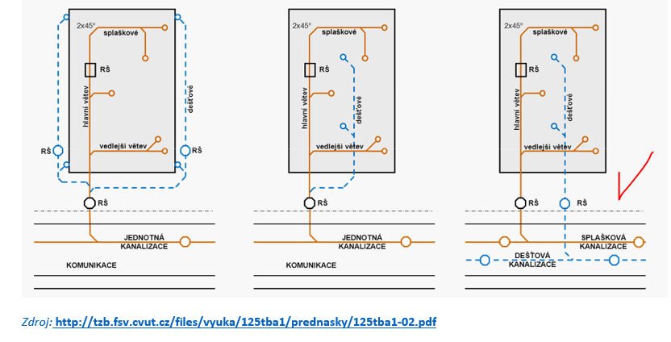

Obrázková příloha

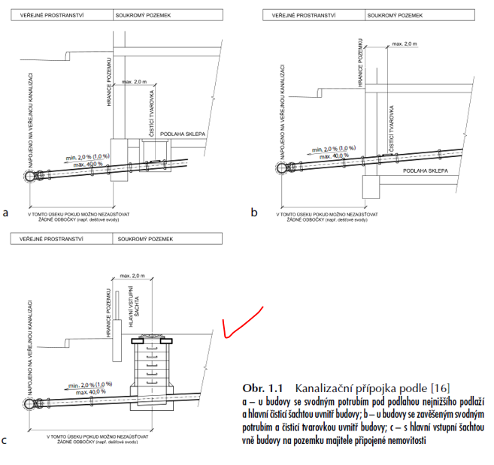

Obrázková příloha

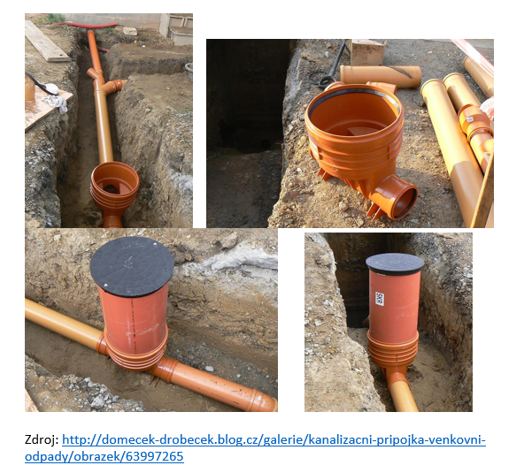

Obrázková příloha

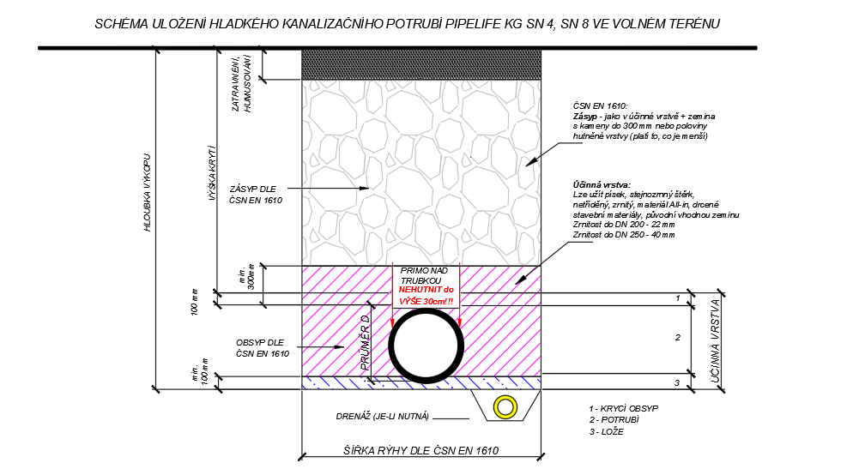

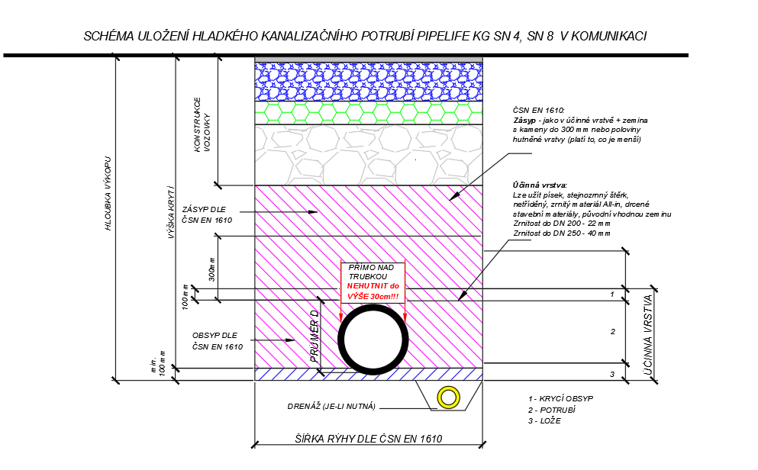

1. DEFINICE
Kanalizační přípojka je potrubí odvádějící odpadní vody z vnitřní (domovní) kanalizace do stoky veřejné kanalizace.
K. př. je v majetku vlastníka nemovitosti.

2. VÝSTAVBA, NÁVRH
Pro navrhování, výstavbu a opravy kan. přípojek platí ČSN 75 6101.
Přechod ležatého svodného potrubí vnitřní kanalizace objektu do kan. př. bývá:
- zpravidla 1 m před objektem (obr. III.2.a,b)
- pomocí vstupní či revizní šachty v předzahrádce nebo jiné části soukromého pozemku (III.2c)

3. VEDENÍ, DN A SPÁD
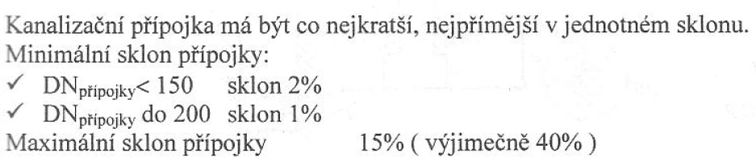

- má být v přímém směru a kolmá na stoku.

- minimální vnitřní profil kanalizační přípojky je DN 150 (kamenina),

- min. DN 160 (PVC KG SN 4 a více ) pro domovní část a Min. DN 160 (PVC KG SN 8 a více) pro veřejnou část

- min. krytí nad vrcholem trouby 1 m, ve vozovce min. 1,8 m

- pokud není ve stoce nebo šachtě vložka nebo odbočka, je nutné pro připojovací kus přípojky vyfrézovat a osadit stokovou vložku dle EN 1610. Viz bod 6 a videa níže

- Revizní šachty: max. 2 m za oplocením, min. průměr 400 mm

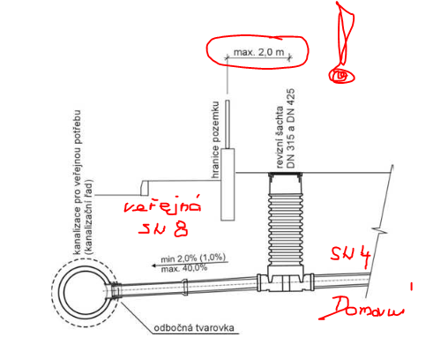

Zdroj: https://www.vakvyskov.cz/system/files/story/2006/01/instrukce_kanalizacni_pripojka_pdf_74563.pdf

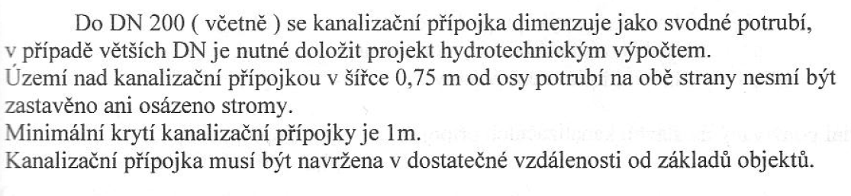
Pod komunikací určenou pro jízdu nebo stání vozidel se doporučuje krytí min. 1,8 m

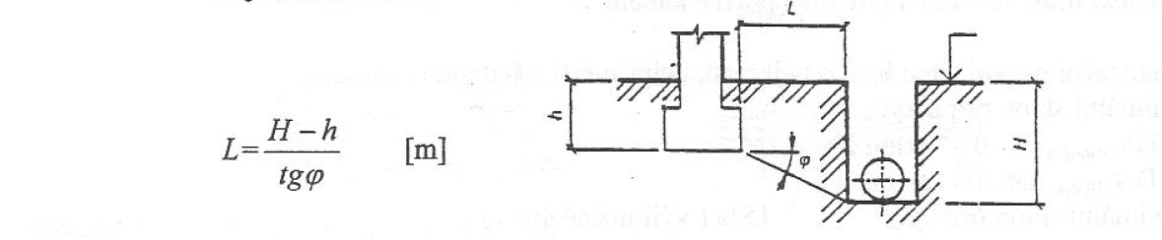

4. ČIŠTĚNÍ A MATERIÁLOVÉ PROVEDENÍ

Čištění k.př. umožňuje revizní nebo vstupní šachta

5. SOUBĚH A KŘÍŽENÍ

Při vedení k. př. je třeba dodržet vzdálenosti od ostatních souběžných a křižujících inženýrských sítí podle ČSN 73 6005. Měří se vzdálenosti mezi povrchy potrubí či kabelů.

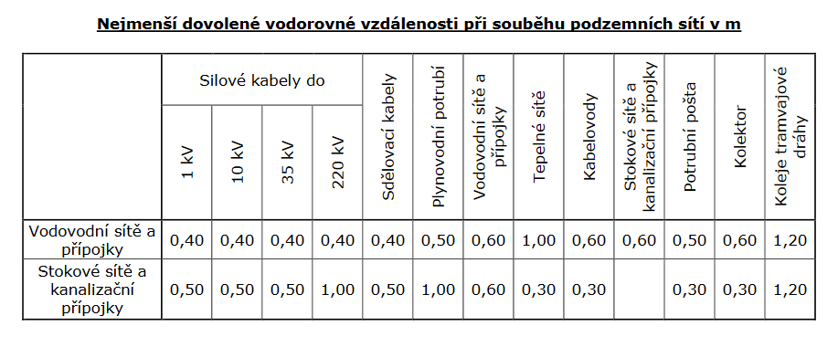
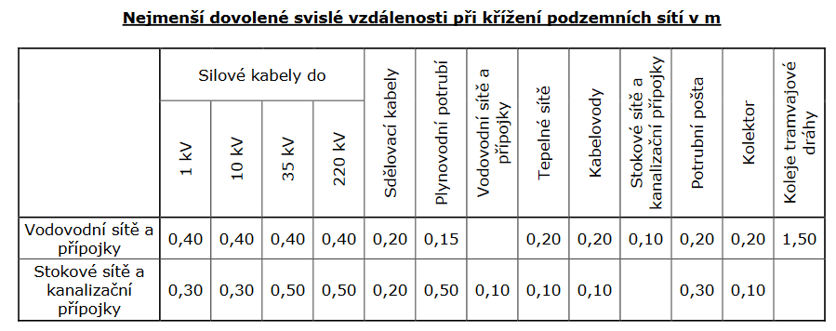

6. NAPOJENÍ PŘÍPOJEK NA STOKU

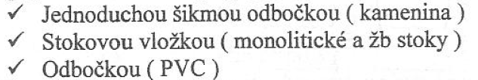

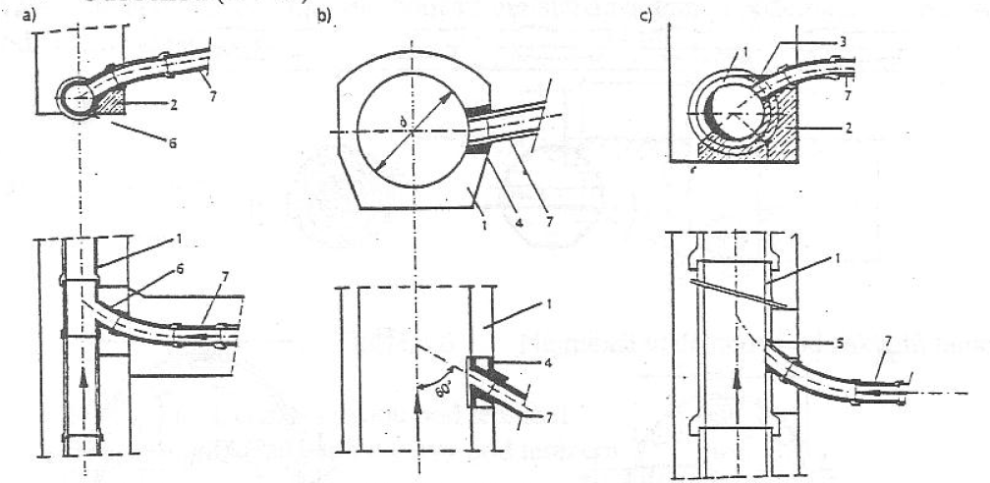
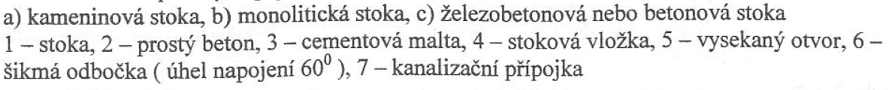

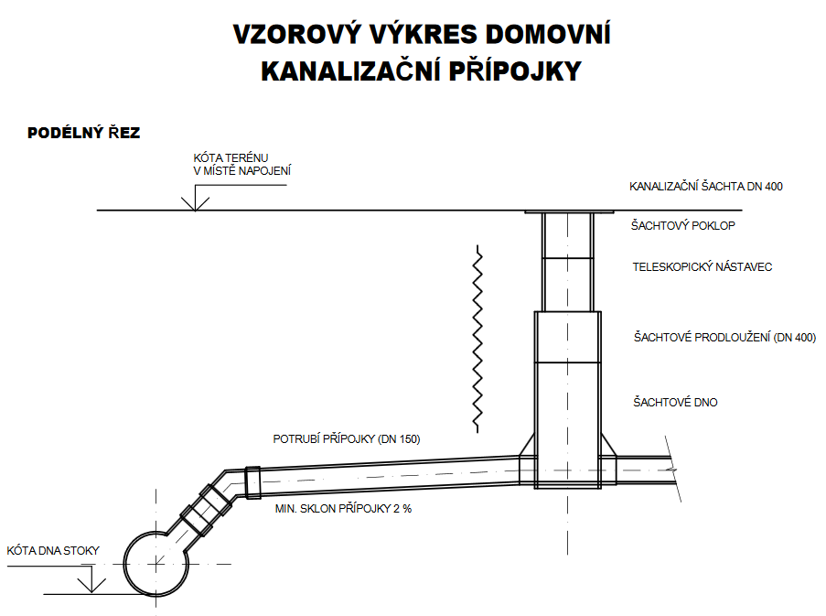

Zdroj: http://www.olomouc.eu/administrace/repository/gallery/articles/21_/21029/standardy_kanal_priloha_11.cs.pdf

Napojení přípojky pomocí kolmých vývrtů.
Zdroj: https://rexcom.cz/produkty/kanalizace-odpady-a-drenaze/kanalizacni-pripojky/
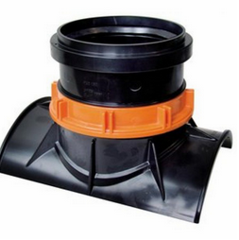
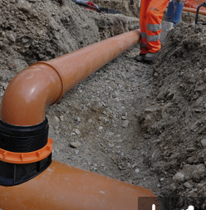
Z praktických důvodů se vývrty pro dodatečné (kolmé) přípojky provádí obvykle shora nebo z boku, vždy však v úhlu 90°k povrchu potrubí. Pro svislé přípojky hovoří nižší riziko poškození hlavního potrubí, menší rozsah výkopových prací a snazší provedení vývrtu i montáže. Tento způsob připojení je typický pro většinu vyspělých zemí. V ČR převládá boční napojení ve spádu 3 až 45° z důvodů minimalizace ohybů přípojky a tedy i menšího rizika ucpání a snazšího čistění. Pádným argumentem je i tradičně hlubší uložení odpadů z podsklepených domů.

Navrtávka VIDEO: 2:40
https://www.youtube.com/watch?v=QHEnGcDOlvw

Protlak pod silnicí pro vodovodní a kanalizační přípojku:
https://www.youtube.com/watch?v=2ikB7-wQ3bk

Názorná Videa: Montážní postup instalace sedel
https://rexcom.cz/video/instalace-sedla-easyclip/
https://rexcom.cz/video/instalace-sedla-ta/
https://rexcom.cz/video/instalace-sedla-pa/

Kanalizační přípojky – postup prací
Zdroj: http://slideplayer.cz/slide/2015445/

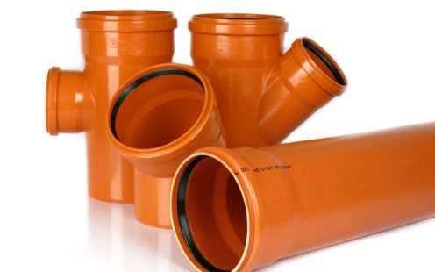
PVC – KG PIPE LIFE, kruhová tuhost SN

Nejstarším syntetickým materiálem, používaným pro výrobu trub, je neměkčené PVC (PVC–U). Tvrdý polyvinylchlorid neobsahuje žádná změkčovadla, jako jsou např. občas kritizované ftaláty. Je s úspěchem používán už od třicátých let minulého století a je proto nejlépe prozkoumanou a léty osvědčenou trubní surovinou.

SN4
Je určeno pro svodná potrubí pod budovami, na kanalizační přípojky a stokové sítě.
KG-Systém (PVC)® je kompletní systém s širokým výběrem prvků – trubky kruhové tuhosti SN 4(pro svodná potrubí pod budovami, kanalizační přípojky a stokové sítě s výškou krytí až 4 m). Umožňující dodatečné vkládání prvků a možnost napojení na další systémy (např. revizní šachty).DN(ID) - používá se pro označení vnitřního průměru. DN(OD) - používá se pro označení vnějšího průměru.

SN8
Je určeno pro svodná potrubí pod budovami, na kanalizační přípojky a stokové sítě.
KG-Systém (PVC)® je kompletní systém s širokým výběrem prvků – trubky kruhové tuhosti SN 8(pro kanalizační sítě v nestandardních podmínkách uložení - extrémní dynamické namáhání, výška krytí větší než 4 m), umožňující dodatečné vkládání prvků a možnost napojení na další systémy (např. revizní šachty).DN(ID) - používá se pro označení vnitřního průměru. DN(OD) - používá se pro označení vnějšího průměru.

7. ŘEZY - OBRÁZKY KANALIZAČNÍ PŘÍPOJKY

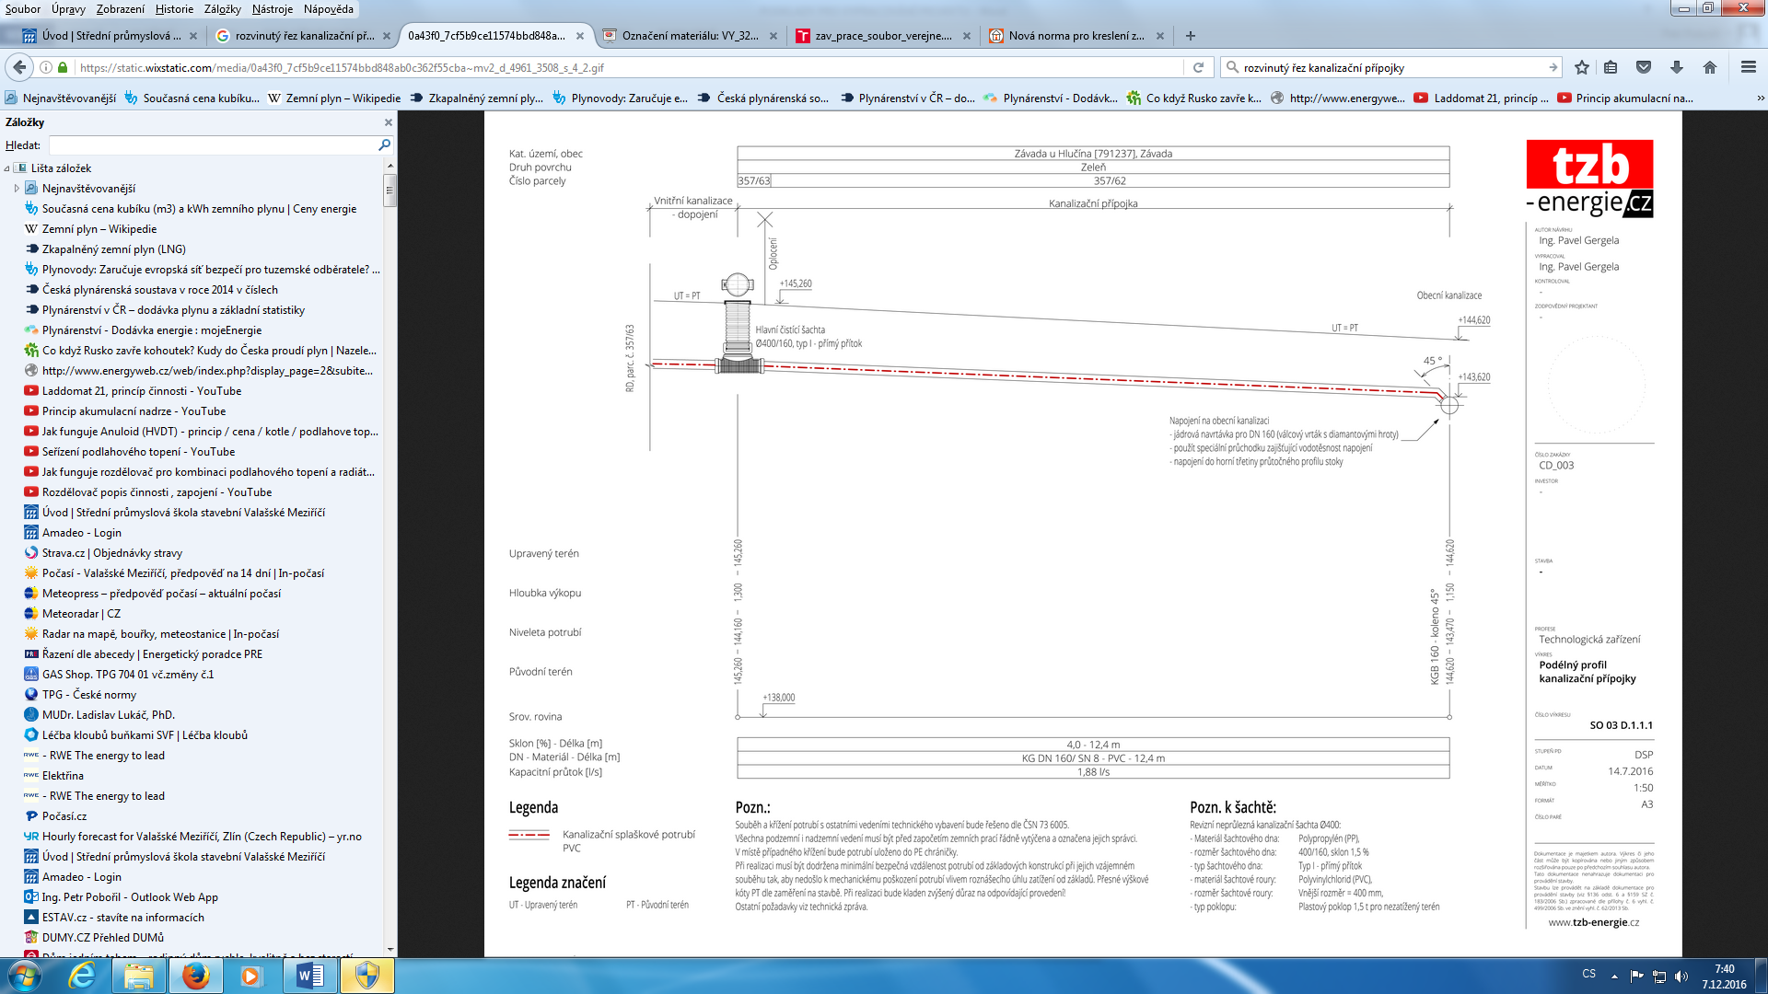

Zdroj: http://www.tzb-energie.cz/kanalizace

VZOROVÁ UKÁZKA PODÉLNÉHO ŘEZU PŘÍPOJKOU – bez kót a výpočtu. Zdroj: https://praha-suchdol.cz/pripojky-splaskove-kanalizace/

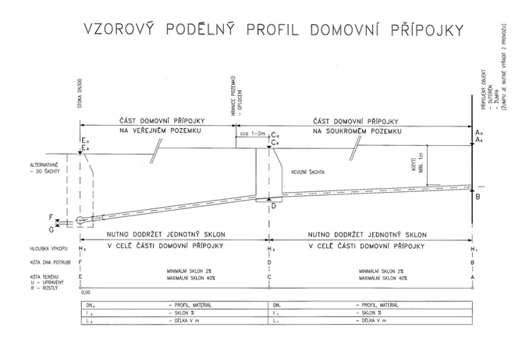

VZOROVÁ UKÁZKA PODÉLNÉHO ŘEZU PŘÍPOJKOU – s výpočtem domovní části přípojky (dům – oplocení)
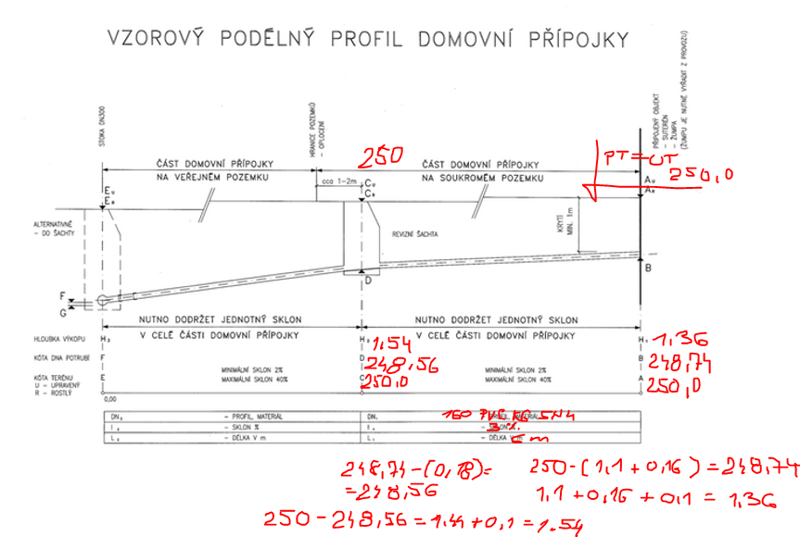

VZOROVÁ UKÁZKA PODÉLNÉHO ŘEZU PŘÍPOJKOU – s výpočtem veřejné části přípojky (šachta – stoka)
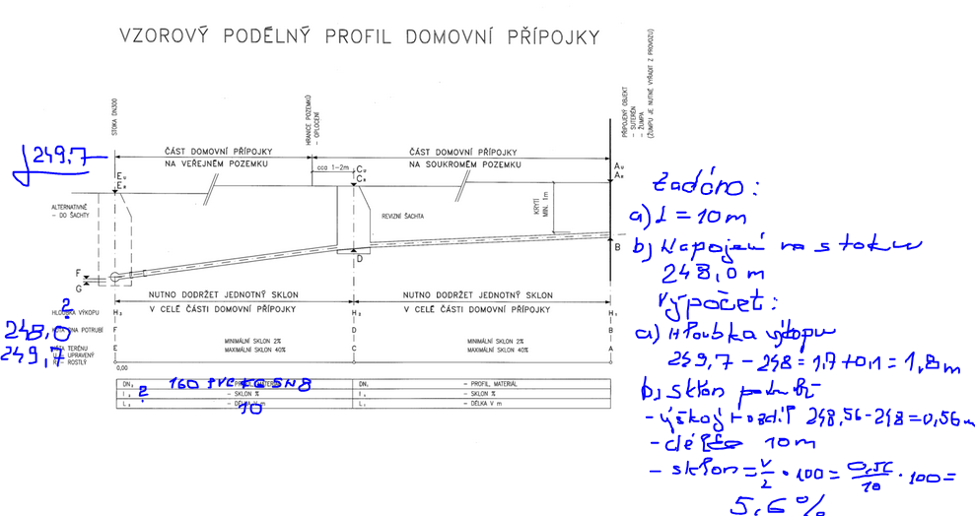

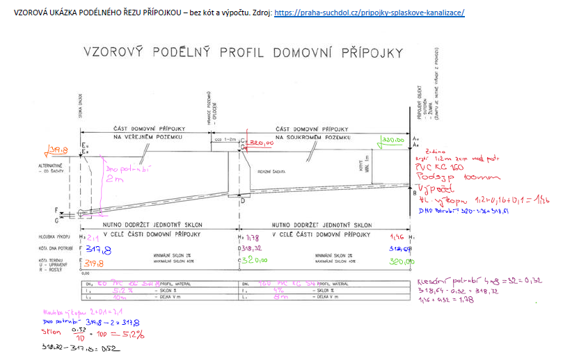
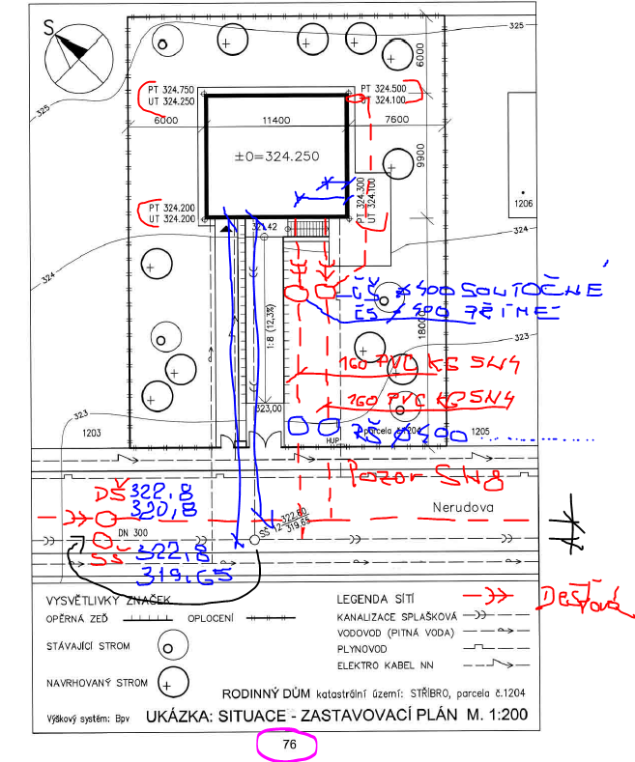

Technické a materiálové řešení kanalizační přípojky
- Každá nemovitost má mít jednu kanalizační přípojku. Více kanalizačních přípojek je možné zřídit v odůvodněných případech (velký objekt, spád u gravitační kanalizace).
- Napojení kanalizační přípojky na jinou kanalizační přípojku je možné pouze se souhlasem vlastníka stávající kanalizační přípojky.
- Minimální jmenovitá světlost kanalizační přípojky je DN 150. Při jmenovité světlosti větší než DN 200 je nutno doložit projektovou dokumentaci hydrotechnickým výpočtem.
- Kanalizační přípojka má být co nejkratší a v přímém směru (od napojení na veřejnou kanalizaci po čistící revizní šachtu).
- Nejmenší dovolený sklon kanalizační přípojky jmenovité světlosti DN 200 je 10 ‰ a jmenovité světlosti DN 150 je 20 ‰. Největší dovolený sklon kanalizační přípojky je 400 ‰.
- Pokud není ve stoce nebo šachtě vložka nebo odbočka, je nutné pro připojovací kus přípojky vyfrézovat a osadit stokovou vložku dle EN 1610. Na potrubí nebo konstrukci stoky nesmí vzniknout trhliny, nebo jiná poškození.
- Výškově se u neprůlezných stok přípojky zaúsťují do horní poloviny profilu stoky. Výjimečné, a to pouze se souhlasem provozovatele veřejné kanalizace, lze přípojku do DN 200 zaústit do vstupní a revizní šachty. V tom případě je zaústěna dnem v úrovni hladiny průměrného bezdeštného průtoku.
- Čistící revizní šachta osazená na kanalizační přípojce musí mít min. vnitřní průměr 400 mm.
- U provozoven, u nichž je předpoklad vypouštění znečištěných odpadních vod z výroby, je nutno osadit čistící revizní šachtu o vnitřním průměru 600 mm tak, aby zde bylo možno dle potřeby instalovat odběrové zařízení kontrolních vzorků.
- Čistící šachta se zpravidla osazuje v místě, kde kanalizační přípojka přechází z veřejného prostranství na pozemek majitele nemovitosti – vlastníka kanalizační přípojky.
- Ochranné pásmo – území nad kanalizační přípojkou v šířce 0,75 m od osy potrubí na každou stranu nesmí být zastavěné, ani osazené stromy, aby bylo možné přípojku opravit.
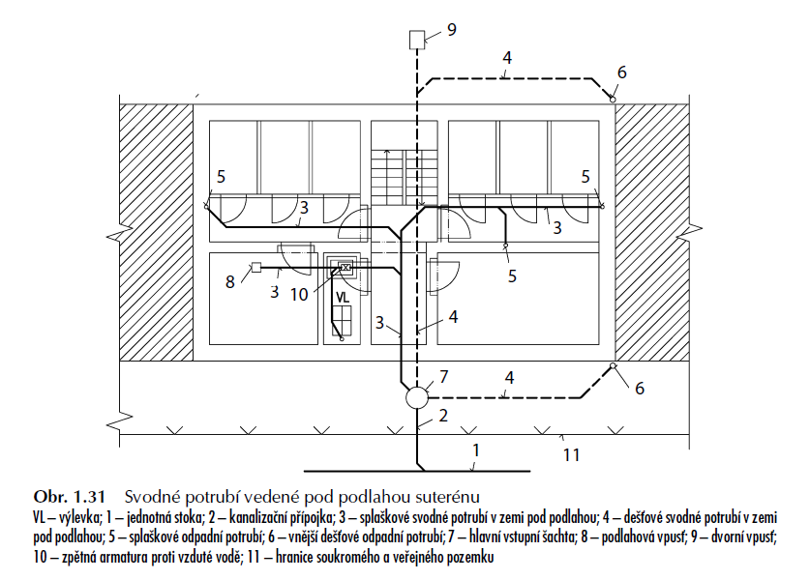

OBRÁZKOVÁ PŘÍLOHA
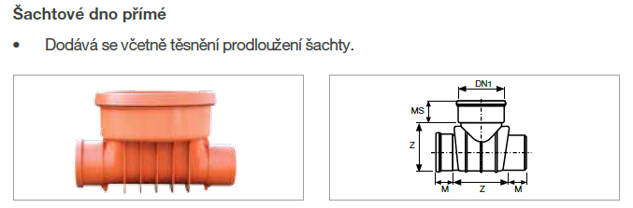
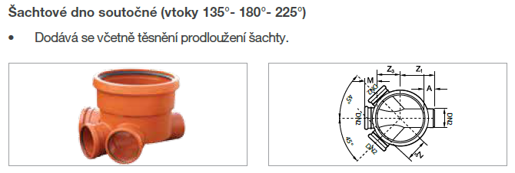
Zdroj: https://www.pipelife.cz/cz/produkty/produkty-kanalizacni-systemy.php
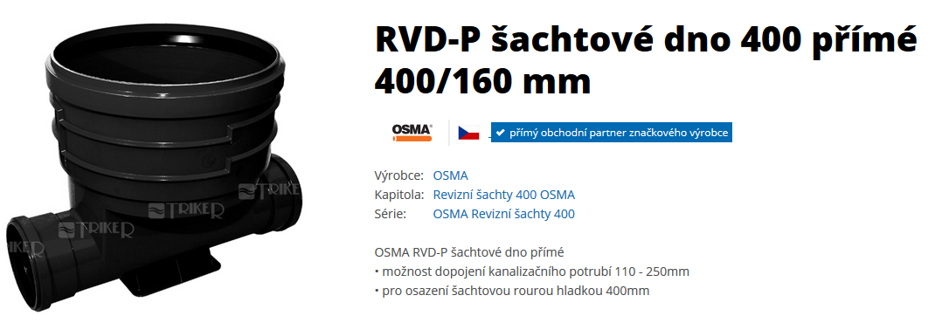

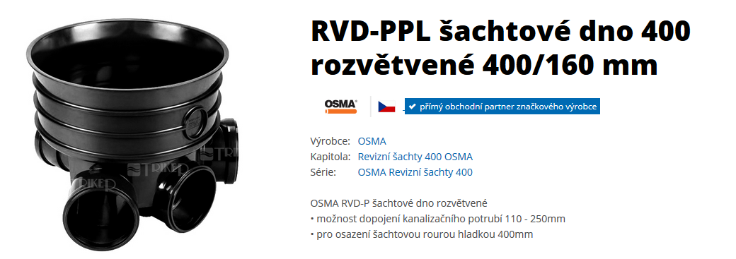
Zdroj: https://triker.cz/p-296312400160/Rvd-ppl-sachtove-dno-400-rozvetvene-400-160-mm/

Příklad: Jaké množství odpadních vod protéká přípojkou, K= souč. odtoku 0,5
V objektu jsou: 2xWC, 2xU, 1xD, 1xAP, 1xM, 1xV, 2xS

ZP DU počet
WC 2,5 2
U 0,5 2
D 0,8 1
AP 1,5 1
M 0,8 1
V 0,8 1
S 0,8 2

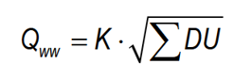
Q_{ww} = 0,5 $\sqrt{\begin{aligned}2x2,5+2x0,5+0,8+1,5+0,8+0,8+0,8x2= \\ \end{aligned}} …………..$
Q_{ww} = DUmax = 2,5 l/s

Kontrolní výpočet viz: https://voda.tzb-info.cz/tabulky-a-vypocty/76-navrh-a-posouzeni-svodneho-kanalizacniho-potrubi

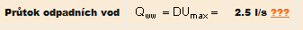

Proveďtě návrh DN přípojky, při spádu přípojky 3%

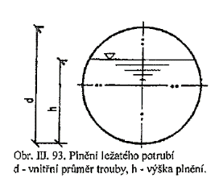
HYDRAULICKÉ KAPACITY Q_{MAX} PŘI STUPNI PLNĚNÍ 70% PRO SVODNÉ POTRUBÍ NEBO KANALIZAČNÍ PŘÍPOJKY

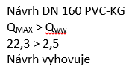
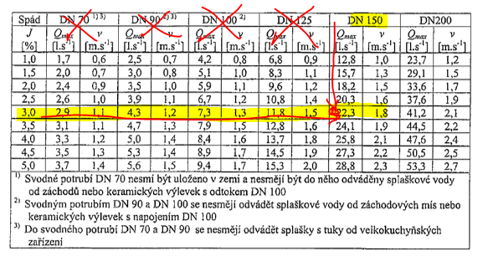

Návrh: Bez ohledu na výpočet vycházíme z požadavku, že DN KP je min. 150 (KAM) nebo 160 (PVC-KG) – viz technické a materiálové řešení kanalizační přípojky

Projekt kanalizační přípojky: Vše, co potřebujete vědět o připojení odpadu ke kanalizaci

https://zakra.cz/blog/projekt-kanalizacni-pripojky-vse-co-potrebujete-vedet-o-pripojeni-odpadu-ke-kanalizaci/

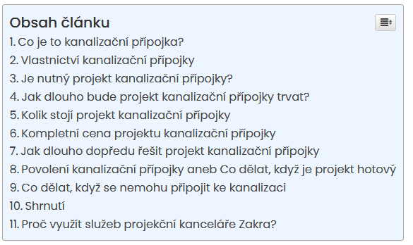
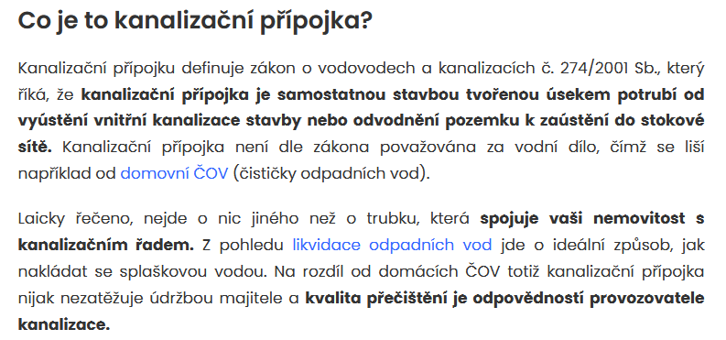

A na závěr SUPER názorná videa:

1. Navrtávka do přípojky do stávající venkovní sítě 2:40 TIP

https://www.youtube.com/watch?v=QHEnGcDOlvw

2. Základy domu - odpady a kanalizace 4:42
Včetně vody, elektriky a oddělené dešťové vody pro dům
https://www.youtube.com/watch?v=Azh_Lz4CLR4

3. Rozvody kanalizačního potrubí v základové desce 5:00
Dodržení min. sklonu 3%

https://www.youtube.com/watch?v=3GxdzNQdZjk

4. Kanalizační přípojka – zemní práce 7:05, zrychlené video
https://www.youtube.com/watch?v=NQ6YFIPA388

5. Základy pre rodinný dom - výkopy a monolitická časť (postup, ako na to) 4:53

https://www.youtube.com/watch?v=c2MgZ5xboig

6. Základová deska 20:34
https://www.youtube.com/watch?v=0GvSMoLoz5k

7. Základová deska DEK 3:46
https://www.youtube.com/watch?v=Hviz46ggQkE

8. KONSTRUKCE ZÁKLADŮ ZE ZTRACENÉHO BEDNĚNÍ 1:58
https://www.youtube.com/watch?v=2_HV4tvq5-g

Písemečka 8. 4. 2022

1. Příklad: výpočet Q_{ww} a návrh KP
Přílohu – tabulku pro posouzení si vemte s sebou!!!!!!
Zadání podobné jak na řešeném příkladě ze dne 1. 4. 2022

2. Výpočet a doplnění výšek, spádu atd.
Zadání bude podobné jak na řešeném příkladě ze dne 1. 4. 2022
Zadání si vytiskněte a doneste s sebou, do něj budete doplňovat chybějící údaje !!!!

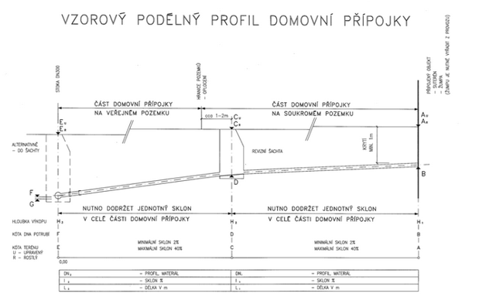

Ukázka výpočtu ve výuce 1.4.2022

